Hämeenkylän hautausmaalta luovutetaan uusi hautapaikka vain vantaalaiselle vainajalle.
Hämeenkylän kirkon hautausmaa on otettu käyttöön vuonna 1993. Tämä 2000 neliön tuhkahautausmaa on rakennettu loivaan rinteeseen. Hautausmaata ympäröi sekä tuija- että metalliaita. Alueen läpi kaartaa alaportilta yläportille hiekkakäytävä. Käytävän molemmin puolin on nurmipintaiset hauta-alueet. Muistomerkit asennetaan perennoilla katetuille alueille. L- osaston luonnonkiviriveillä kasvaa verikurjenpolvea, jättipoimulehteä ja erilaisia koristeheiniä. R- osaston kivipaasirivien peittokasvina on talvivihanta rönsyansikka.
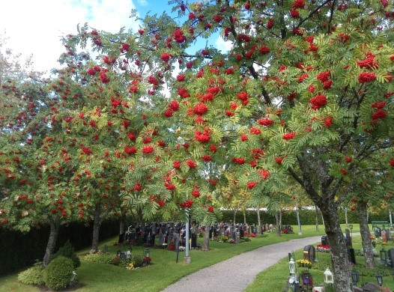Hautausmaan pääpuuna on pihlaja. Pihlajat on istutettu harvakseltaan. Niiden latvuksien on annettu kasvaa kiinni toisiinsa ja nyt ne muodostavat kuin katoksen alueen ylle. Pihlajat kaunistavat hautausmaata ympäri vuoden. Keväällä valkoiset tuoksuvat kukat peittävät puut. Kesällä lehvästö tuo varjoa. Syksyä kohden mentäessä ensin tulevat punaiset marjat ja myöhemmin alkavat lehdetkin punertaa.
Hämeenkylässä uusia hautapaikkoja luovutetaan kahdelta osastolta.
L- osasto: Haudan koko: pituus 0,6 m, leveys 0,6 m. Haudassa on 4 hautasijaa.
Muistomerkin enimmäismitat: leveys 35 cm, korkeus 35 cm, paksuus 35 cm. Ei pohjakiveä, upotetaan noin 1/3 korkeudesta maahan. Materiaali kotimainen luonnonkivi. Muistokirjoitus kiven pintaan tai metallinimilaattaan.
R- osasto: Haudan koko: pituus 0,6 m, leveys 0,6 m. Haudassa on 4 hautasijaa.
Muistomerkin enimmäismitat: leveys 30 cm, korkeus 60 cm, paksuus 25 cm
Pohjakiven enimmäismitat: leveys 40 cm, korkeus 25 cm, paksuus 30 cm
Uurnahauta luovutetaan aina 25 vuodeksi kerrallaan.

